МИНОБРНАУКИ РОССИИ

Федеральное государственное бюджетное

образовательное учреждение высшего образования

«ЧЕРЕПОВЕЦКИЙ ГОСУДАРСТВЕННЫЙ УНИВЕРСИТЕТ»

|  |
| --- |
| Институт информационных технологий |
| наименование института (факультета) |
| Кафедра математического и программного обеспечения ЭВМ |
| наименование кафедры  Разработка и анализ требований |

наименование дисциплины в соответствии с учебным планом

ЛАБОРАТОРНАЯ РАБОТА

«Создание новых виджетов для ФИС платформы»

|  |  |
| --- | --- |
| Исполнители |  |
| студенты | 1ПИб-02-3оп-22 |
|  | группа |
|  | Беляков А. А.  Маркелов С. А.  Подтелков В. В. |
|  | Фамилия, имя, отчество |
| Руководитель | Осколков В. М. |
|  | Ф.И.О. преподавателя |
| Оценка |  |
| Подпись |  |

2025 год

Задание

1. Разработать функциональные требования (часть технического задания)
2. Разработать логическую модель системы путем реализации трех методологий моделирования:

* функциональное моделирование (IDEF0) (3-4 уровня)
* моделирование бизнес-процессов (IDEF3) (для одной из IDEF 0)
* моделирование потоков данных (DFD)

1. Разработать структурную и функциональную схемы
2. Разработать и оптимизировать модульную структуру (Включает в себя построение структурной карты Константайна)

Функциональные требования

Создаваемый виджет должен предоставлять возможность манипуляции записями любой выбранной таблицы базы данных, а также поиска конкретных данных в ней.

Макеты интерфейса виджетов представлены на рис. 1-4.

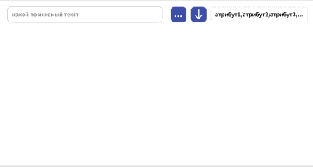

Рис. 1. Макет виджета поиска

Данный виджет содержит поле ввода для искомых данных и вывод полей найденной таблицы.

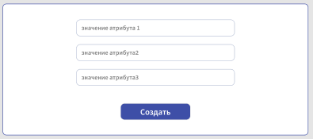

Рис. 2. Макет виджета создания записей

Данный виджет содержит несколько полей ввода данных, в которые вводятся значения атрибутов создаваемой записи.

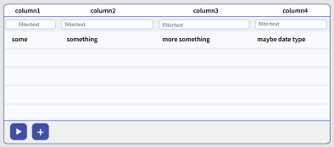

Рис. 3. Макет виджета фильтрации

Данный виджет представляет собой таблицу, в верхней части которой располагаются поля ввода, в которые вводятся значения, на основе которых производится фильтрация. В нижней части таблицы будут выводится подходящие записи.

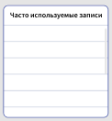

Рис. 4. Макет виджета часто используемых записей

Данный виджет представляет собой таблицу, в которой будут перечислены наиболее часто используемые записи. Таблица заполняется при создании или изменении существующих записей таблицы базы данных.

IDEF0

IDEF0 – это методология графического моделирования, используемая для описания бизнес-процессов, функций системы и их взаимодействий.

Данная диаграмма состоит из блоков (прямоугольников), обозначающих функции или процессы и стрелок, которые показывают входы, выходы, управление и механизмы.

Диаграмма IDEF0 представлена на рис. 5.

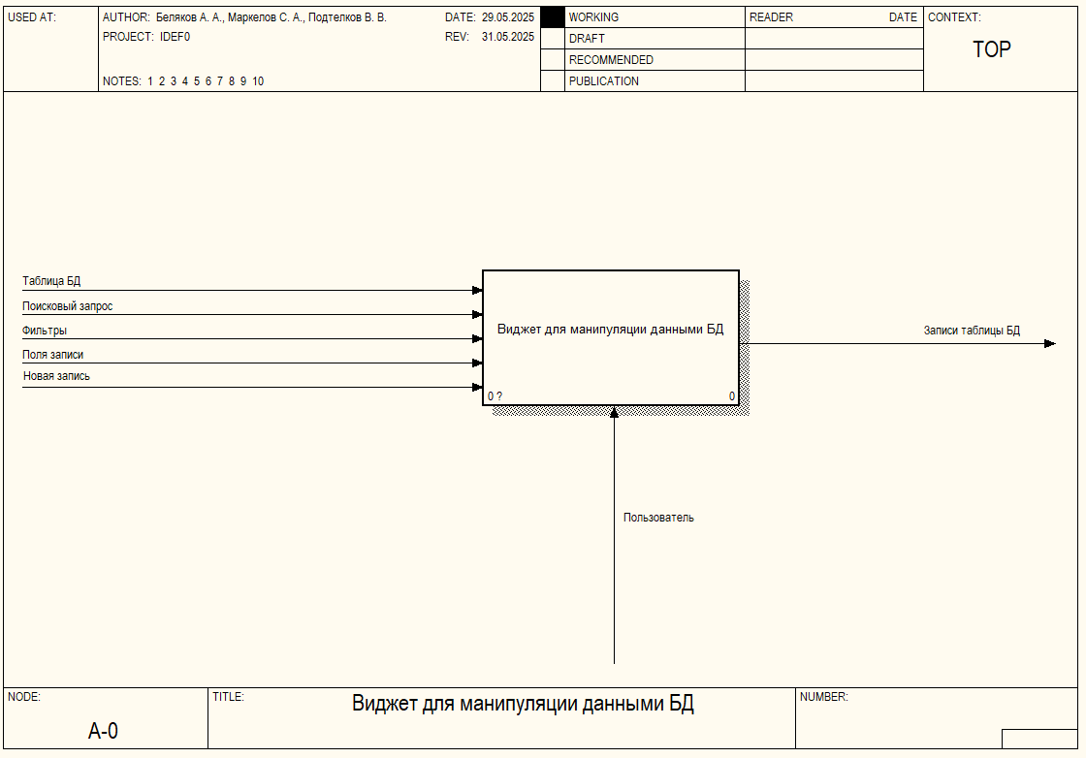

Рис. 5. Диаграмма IDEF0

Входящие стрелки – «Таблица БД», «Поисковый запрос», «Фильтры», «Поля записи» – те вводные, которые необходимы для работы виджета. Выходящая стрелка «Записи таблицы БД» – данные, отображаемые пользователю. В роли механизмов выступает «Пользователь».

Декомпозиция диаграммы представлена на рис. 6-7.

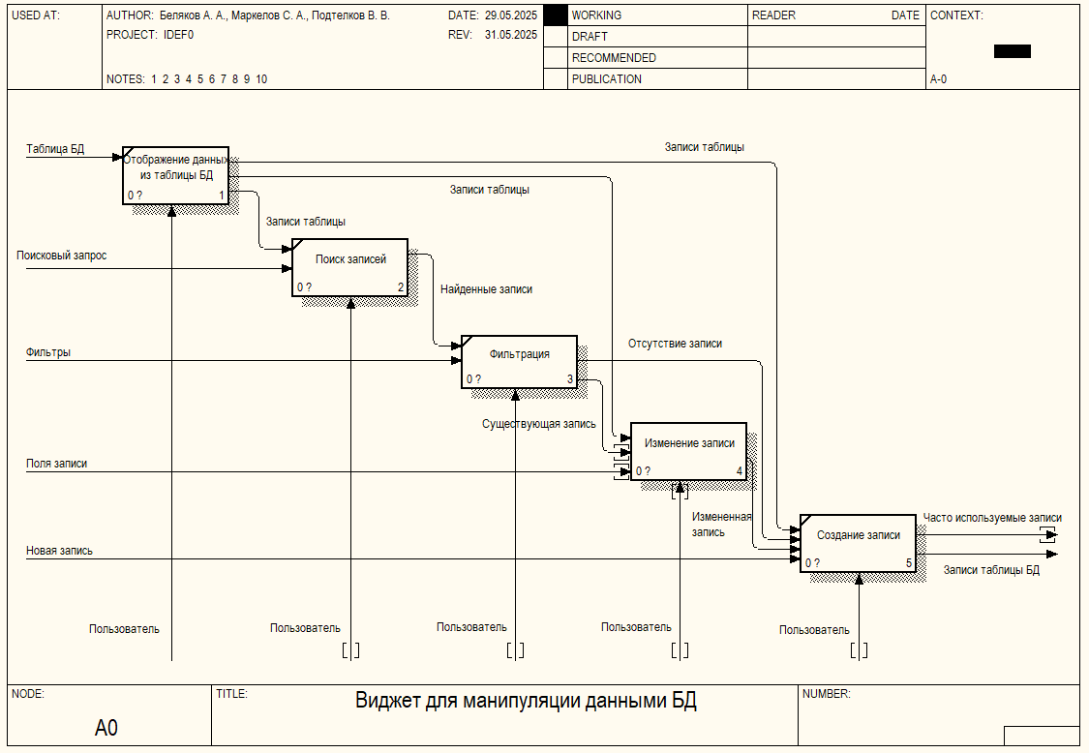

Рис. 6. Декомпозиция структурной диаграммы

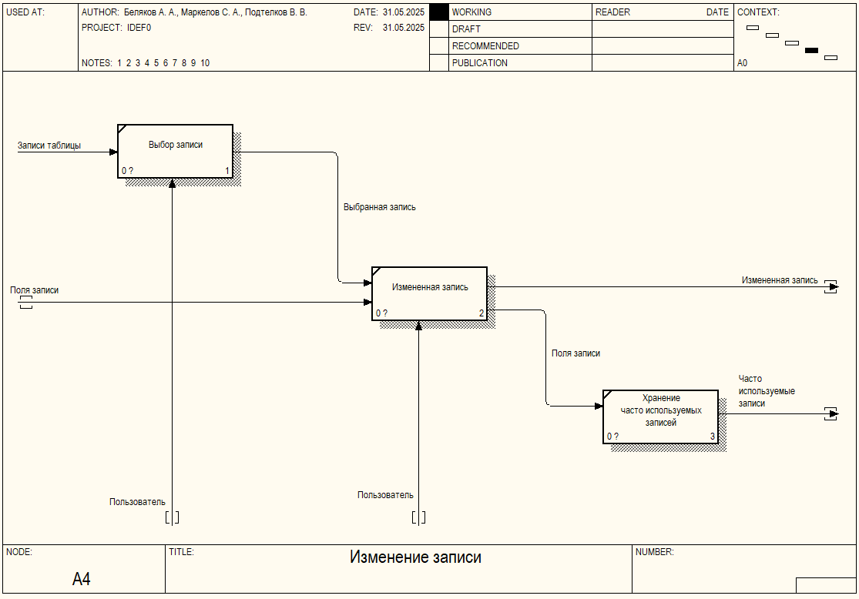

Рис. 7. Декомпозиция процесса изменения записи

Контекстная диаграмма декомпозируется на пять функциональных блоков: «Отображение данных из таблицы БД», отвечающий за графический вывод таблицы на экран; «Поиск записей», отвечающий за первоначальный поиск по полям таблицы; «Фильтрация», отвечающий за вторичную фильтрацию найденных полей; «Изменение записи», отвечающий за изменение содержимого уде существующей записи БД; «Создание записи», отвечающий за создание новой записи в открытой таблице БД. В результате работы все изменения данных фиксируются в БД и снова выводятся пользователю.

Таблица 1

Описание элементарных функций IDEF0

|  |  |
| --- | --- |
| Элементарный процесс | Описание функции |
| Отобразить данные из таблицы БД | Отображает данные из выбранной таблицы БД |
| Поиск записей | Выполняет поиск запроса в БД по переданным параметрам |
| Фильтрация | Выполняет фильтрацию выведенных записей на основе переданных параметров |
| Изменение записи | Заменяет выбранные поля выделенной записи БД новыми |
| Создание записи | Создаёт новую запись в таблице БД |

IDEF3

IDEF3 – это методология графического моделирования, предназначенная для описания последовательности действий, событий и сценариев в бизнес-процессах и технических системах.

В отличие от IDEF0, который фокусируется на функциональной структуре, IDEF3 акцентирует внимание на временной логике выполнения операций, что делает его особенно полезным для анализа потока работ.

Диаграмма IDEF3 представлена на рис. 8.

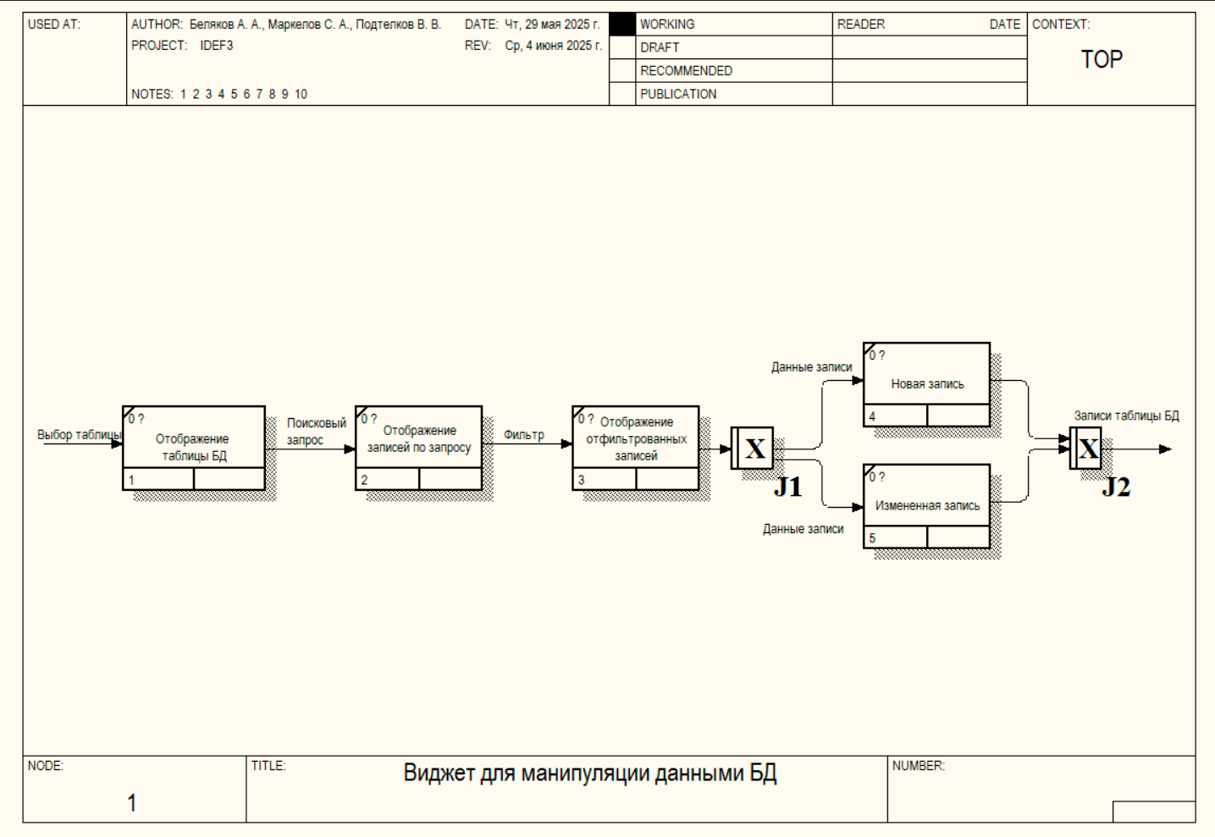

Рис. 8. Диаграмма IDEF3

Данная диаграмма отображает процесс работы блока «Виджет», отображая предполагаемые взаимодействия пользователя с виджетом с целью поиска, фильтрации, изменения и добавления записей.

Таблица 2

Описание элементарных функций IDEF3

|  |  |
| --- | --- |
| Элементарный процесс | Описание функции |
| Появление таблицы БД | Первоначальная загрузка и визуализация содержимого выбранной таблицы базы данных |
| Появление подходящих записей | Демонстрация записей, соответствующих заданным критериям |
| Новая запись | Процесс добавления данных в таблицу |
| Отображение таблиц БД | Визуализация структуры и списка доступных таблиц |

DFD

DFD – это метод графического моделирования, который показывает потоки данных между процессами, хранилища данных (базы, файлы) и внешние сущности (источники/получатели данных).

Основные элементы DFD:

* Процессы
* Потоки данных
* Хранилища данных
* Внешние сущности

Диаграмма DFD представлена на рис. 9.

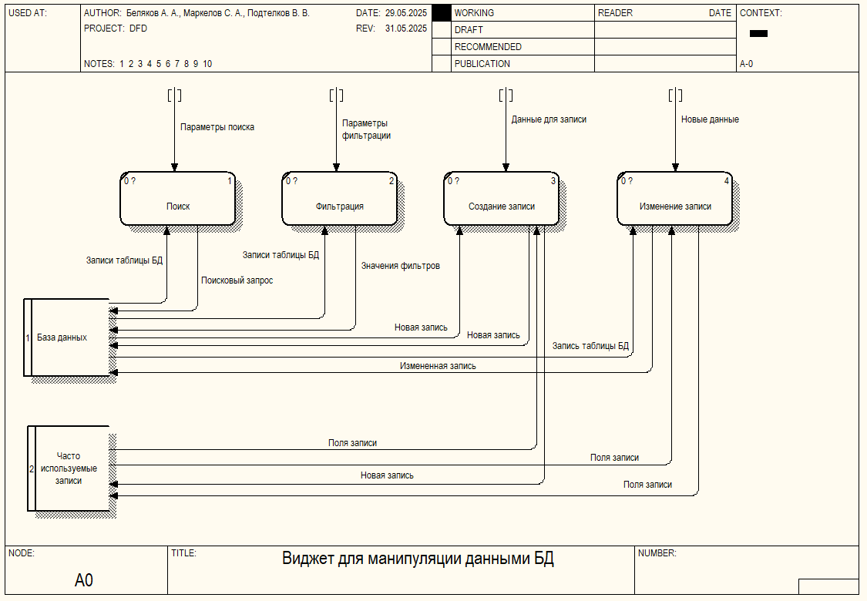

Рис. 9. Диаграмма DFD

Данная диаграмма отображает хранение информации и процессов блока «Виджет».

Таблица 3

Описание элементарных функций DFD

|  |  |
| --- | --- |
| Элементарный процесс | Описание функции |
| Поиск | Получение данных из БД по заданным критериям |
| Фильтрация | Уточнение результатов поиска |
| Создание записи | Добавление новых данных в БД |
| Изменение записи | Обновление существующих данных |

Таблица 4

Описание внешних сущностей DFD

|  |  |
| --- | --- |
| Название | Описание |
| База данных | БД, которая хранит данные |
| Часто используемые записи | Наиболее часто используемые записи из БД |

Структурная схема

Структурная схема – это формализованное графическое или текстовое описание компонентов системы и их взаимосвязей, отражающее элементы системы (узлы, хранилища данных, внешние сущности) и принципы взаимодействия (направленные связи, иерархические отношения, интерфейсы между компонентами).

Структурная схема представлена на рис. 10.

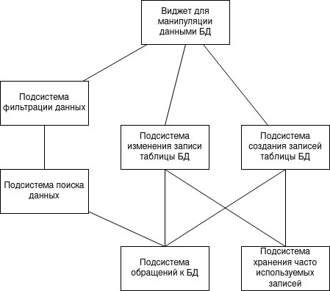

Рис. 10. Структурная схема

Визуализация структуры виджета состоит из подсистем фильтрации, поиска, изменения, создания и истории записей БД. В свою очередь, подсистемы поиска, создания, изменения обращаются к подсистеме обращений к БД. Подсистемы создания и изменения записей также обращаются к системе хранения часто используемых записей.

Таблица 5

Описание структурной схемы

|  |  |
| --- | --- |
| Название | Описание |
| Виджет для манипуляции данными БД | Визуальный интерфейс для пользовательского взаимодействия, объединяет все подсистемы в единый рабочий поток |
| Подсистема фильтрации данных | Уточнение выборки по заданным критериям |
| Подсистема поиска данных | Быстрое нахождение записей по ключевым атрибутам |
| Подсистема создания записей таблицы БД | Добавление новых данных с соблюдением целостности |
| Подсистема истории записей БД | Отслеживание изменений данных (аудит) |
| Подсистема обращений к БД | Централизованное управление запросами |
| Подсистема хранения часто используемых записей | Ускорение доступа к популярным данным |

Функциональная схема

Функциональная схема – это формализованное описание системы, которое детализирует алгоритмы работы всех компонентов, четко фиксирует последовательность операций и указывает условия перехода между этапами.

Функциональная схема представлена на рис. 11.

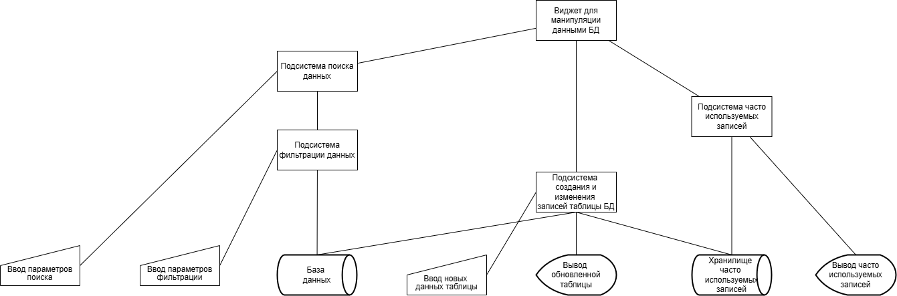

Рис. 11. Функциональная схема

Таблица 5

Описание функциональной схемы

|  |  |  |
| --- | --- | --- |
| Название | Тип блока | Описание |
| Виджет для манипуляции данными БД | Процесс | Визуальный интерфейс для пользовательского взаимодействия, объединяет все подсистемы в единый рабочий поток |
| Ввод параметров фильтрации | Ручной ввод | Поля для задания условий отбора |
| Подсистема фильтрации данных | Процесс | Преобразует параметры в SQL-условия |
| Ввод параметров поиска | Ручной ввод | Поле для ввода ключевых слов/фраз |
| Подсистема поиска данных | Процесс | Полнотекстовый поиск по индексированным полям |
| Ввод новых данных таблицы | Ручной ввод | Форма с полями для заполнения |
| Подсистема создания записей таблицы БД | Процесс | Генерация INSERT-запросов |
| Подсистема истории записей БД | Процесс | Логирование всех изменений |
| База данных | Устройство хранения данных с прямым доступом | Реляционная СУБД |
| Вывод новой таблицы | Дисплей | Таблица с результатами запроса |
| Хранилище данных браузера | Устройство хранения данных с прямым доступом | Кэширование настроек интерфейса |
| Вывод истории записей | Дисплей | Лента изменений с фильтрацией |

Структурная карта Константайна

Структурная карта – это иерархическая схема, которая декомпозирует систему на подсистемы/модули, показывает подчиненность компонентов, фиксирует интерфейсы между модулями, исключает последовательность операций.

Структурная карта представлена на рис. 12.

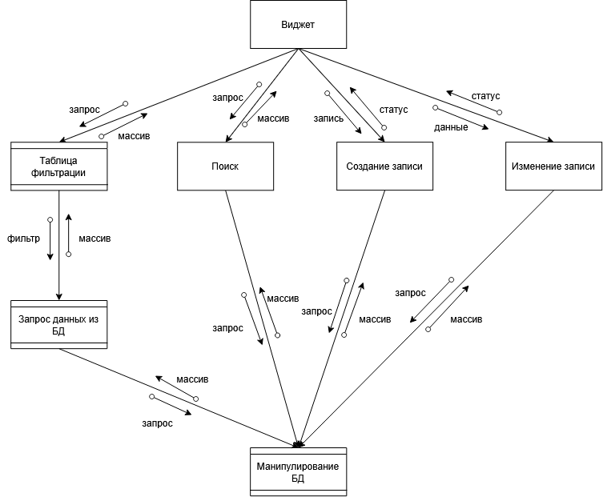

Рис. 12. Структурная карта Константайна

Модуль «Виджет» обеспечивает возможность вывода, фильтрации, поиска, создания и изменения записей БД в графическом интерфейсе. Подсистема «Таблица фильтрации» позволяет фильтровать выведенные таблицы по значениям полей. Модуль «Поиск» позволяет искать записи в таблице на основе конкретных значений. Модуль «Создание записи» позволяет создать новую запись в выбранной таблице БД. Модуль «Изменение записи» позволяет поменять значения полей выбранной записи в выбранной таблице БД. Библиотека «Запрос данных в БД» позволяет производить запросы для получения и фильтрации данных в БД. Библиотека «Манипулирование БД» включает в себя различные способы управления базой данных, например, добавление, изменение и выбор записей.

Таблица 6

Описание структурной карты Константайна

|  |  |  |  |
| --- | --- | --- | --- |
| Название | Входные данные | Выходные данные | Описание |
| Виджет | Ввод данных пользователем | Запрос, запись, данные | Прием ввода от пользователя, передача параметров (запрос, массив) в другие модули, отображение результатов (статус, данные) |
| Таблица фильтрации | Запрос, массив | Фильтр, массив | Применение условий фильтрации (фильтр) к данным (массив) |
| Поиск | Запрос, массив | Запрос, массив | Обработка поисковых запросов (запрос), возврат релевантных данных (массив) |
| Создание записи | Запись, массив | Запрос, статус | Прием данных от виджета (данные), генерация SQL-запроса, возврат статуса (статус) |
| Изменение записи | Данные, массив | Запрос, статус | Модификация существующих данных в БД, возврат статуса операции (статус) |
| Запрос данных из БД | Фильтр, массив | Запрос, массив | Выполнение SQL-запросов (запрос) к БД, преобразование результатов в массив данных (массив) |
| Манипулирование БД | Запрос | Массив | Управление операциями изменения данных, обработка транзакций |